**Thema: E-Partizipation**

**Motivation**

Im Rahmen dieses Projektes soll ein Online-Veranstaltungsportal entwickelt werden. Das Veranstaltungsportal ist für Veranstalter und Musikkünstler gedacht. Es geht darum, dass Veranstalter, die eine Veranstaltung planen und Musiker suchen, einen Eintrag vornehmen können in dem sie alle nötigen Informationen angeben und auf dem Portal veröffentlichen. Ebenso können sich Musikkünstler auf dem Portal vorstellen und nach Veranstaltungen suchen, um Gigs und Konzerte zu ergattern. Ebenso kann man auch als nicht-registrierter Nutzer sich über Veranstaltungen und Musikkünstler informieren.

**Nutzer**

Ein Nutzer kann ein Leser sein, der nur die Informationen abrufen möchte. Ein Nutzer kann aber auch im Portal registriert und angemeldet sein. Die angemeldeten Nutzer nehmen entweder die Rolle eines Veranstalters oder die Rolle eines Musikkünstlers ein.

Alle Nutzer können alle Veranstaltungen und Musikkünstler abrufen und diese anschauen. Veranstalter können neue Einträge vornehmen und eigene Einträge auch wieder löschen. Zudem können sie ihr Profil bearbeiten und mit Inhalt füllen. Musiker dagegen können nur ihr Profil mit Inhalten füllen. Ihr Profil bzw. die gefüllten Inhalte werden dann auf der entsprechenden Webseite (Bands Webseite) angezeigt. Das Profil eines Veranstalters kann man über eine angezeigte Veranstaltung abrufen.

**Daten**

Folgende dynamische Daten fallen an:

• Veranstalter:

o Name des Veranstalters

o E-Mail-Adresse

o Password

o Handy- oder Telefonnummer

o Profilbild (optional)

o weitere Bilder (optional)

o Veranstaltungsname

o Beschreibung

o Adresse und Zeit der Veranstaltung

o Datum der Anfertigung des Eintrags

o Nutzerrolle (also Veranstalter oder Musiker)

o Adresse (Aufenthaltsort) des Veranstalters

o Einwilligung des Impressums, der Datenschutzerklärung und der Nutzungsbedingungen

• Musiker

o Name(n) des Musikkünstlers (Band)

o E-Mail-Adresse

o Password

o Handy- oder Telefonnummer

o Profilbild (optional)

o weitere Bilder (optional)

o Einzel oder Gruppennamen (ggfs Namen der Mitglieder)

o Beschreibung

o Genre

o Nutzerrolle (also Veranstalter oder Musiker)

o Adresse (Aufenthaltsort)

o Einwilligung des Impressums, der Datenschutzerklärung und der Nutzungsbedingungen

• Beziehungen:

o 1 Veranstaltung wird von einem Veranstalter erstellt

o Alle Nutzer können alle Inhalte angucken

??

**Funktionale Anforderungen**

Folgende Funktionale Anforderungen werden an die Website gestellt:

• Registrieren: Nutzer sollen sich registrieren können (E-Mail-Adresse und Password).

• Anmelden: Registrierte Nutzer sollen sich anmelden können (E-Mail-Adresse und Password)

• Abmelden: Angemeldete Nutzer sollen sich wieder abmelden können.

• Nutzer löschen: Alle Nutzer können ihren registrierten Account löschen. Beim Löschen werden auch alle Informationen dieser Nutzer gelöscht. ??

• Eintrag anlegen: Veranstalter können neue Einträge vornehmen (Alle Informationen zur geplanten Veranstaltung). Das Datum der Eintragung wird dabei gespeichert. ??

• Eintrag löschen: Veranstalter können ihre eigenen Einträge wieder

löschen.

• Eintrag bearbeiten: Veranstalter können ihren eigenen Einträge bearbeiten (können Informationen und Bild ändern).

• Eintrag anzeigen: Alle Nutzer können sich einzelne Veranstaltungen und die Profile von Musikkünstlern anzeigen lassen (Anzeige von Namen, E-Mail-Adresse des Autors, Datum der

Anfertigung, Text, etc.)

• Einträge sortieren: Die Nutzer können die Liste aller Veranstaltungen nach Namen oder Veranstaltungsdatum sortieren lassen. Die Nutzer können die Liste aller Musikkünstler nach Namen und Genre sortieren lassen.

• Alle Nutzer sollen sich das Impressum, datenschutzrechtliche Informationen

und die Nutzungsbedingungen anzeigen lassen können.

• Alle registrierten und angemeldeten Nutzer können dem Impressum, die Datenschutzrichtlinien und den Nutzungsbedingungen zustimmen und ablehnen. ??

**Seiten**

Die Website besteht aus insgesamt 11 Seiten (genauer gesagt Seitentypen). Im oberen Teil jeder Seite befindet sich die Navigation, im unteren Teil der Footer.

• Navigation: Die Navigation enthält folgende Einträge:

o Bands: Sprung zu Seite „Bands“

o Events: Sprung zu Seite „Events“

o Create (nur für Veranstalter): Sprung zu Seite „Create“

o Close to me: Sprung zu Seite „Close to me“

o Login (nur für Leser): Sprung zu Seite „Login“

o Register (nur für Leser): Sprung zu Seite „Register“

o Profile (nur für angemeldete Nutzer): Sprung zu Seite „Profile“

• Footer: Im Footer gibt es Links zu den Seiten

o Impressum (Legal Disclosure),

o Datenschutz (Privacy Policy),

o Nutzungsbedingungen (Terms of use).

Im Folgenden werden die einzelnen Seiten(typen) beschrieben.

• Homepage (index.php): Die Seite ist die Einstiegsseite in die Website. Die Seite enthält eine kurzen Beschreibungstext.

• Register: Die Seite enthält Eingabefelder für eine E-Mail-Adresse, das Password und eine Wiederholung des Passwords.

• Login: Die Seite enthält Eingabefelder für eine E-Mail-Adresse und das Password. Dazu eine Schaltfläche zum einloggen und darunter eine Schaltfläche, der zur Register-Webseite führt, wenn man noch keinen Account besitzt.

• Profile: Die Seite enthält Informationen über den Nutzer (Bilder, Videos, Email-Adresse, etc.). Zudem werden dort Schalflächen angezeigt, um das Profil zu bearbeiten, das Passwort zu ändern, den Nutzer auszuloggen und den Account zu löschen. Beim Ausloggen wird der Nutzer ausgeloggt und man wird auf die Homepage weitergeleitet. ??

• Edit Profile: Die Seite enthält Eingabefelder zum Ändern von Inhalten im Profil

• Change Password: Die Seite enthält Eingabefelder zum ändern des Passwortes. Dabei muss das alte Passwort einmal und das neue Passwort zweimal eingegeben werden.

• Events: Auf dieser Seite werden alle Veranstaltungen angezeigt. Die einzelnen Einträge haben ein Bild und Text mit den jeweiligen Informationen. Zudem ist ein Suchfeld und ein Filter vorhanden ?? . Es kann nach dem Veranstaltungsnamen und der Veranstaltungszeit gefiltert werden. Wenn man als Nutzer angemeldet ist, kann man entweder alle Veranstaltungen anzeigen lassen oder die selbst erstellten Veranstaltungen. Wenn der Nutzer keine Veranstaltungen erstellt hat oder der Nutzer ein Musikkünstler ist, werden dort keine Einträge angezeigt.

• Close to me: Die Seite enthält eine Liste von Einträgen mit Bildern und Text, sowie eine Karte. Ein Filter ??

• Bands: Auf dieser Seite werden alle Musikkünstler (also Bands oder Solokünstler) angezeigt. Die einzelnen Einträge haben jeweils ein Bild und Text mit den jeweiligen Informationen. Zudem ist ein Suchfeld und ein Filter vorhanden ?? . Es kann nach dem Künstlernamen (alphabetisch) und dem Genre (alphabetisch)gefiltert werden.

• Legal Disclosure (Impressum): Die Seite enthält das Impressum der Website.

• Privacy Policy (Datenschutz): Die Seite enthält datenschutzrechtliche Informationen zur Website.

• Terms of use (Nutzungsbedingungen): Die Seite enthält Informationen zu den

Nutzungsbedingungen der Website.

**Layout und Navigationsstruktur**

Im Folgenden wird das Layout der einzelnen Seiten skizziert und angedeutet, zu welcher Seite verzweigt wird, wenn auf einen Link oder eine Schaltfläche geklickt wird.

<https://www.figma.com/file/hy38CGvdeSWU0oWcBWf3m1/ham-Design?t=F9rkcPELK7FVs6co-7>

Homepage

Ein Bild, das Diagramm enthält.

Anmeldung

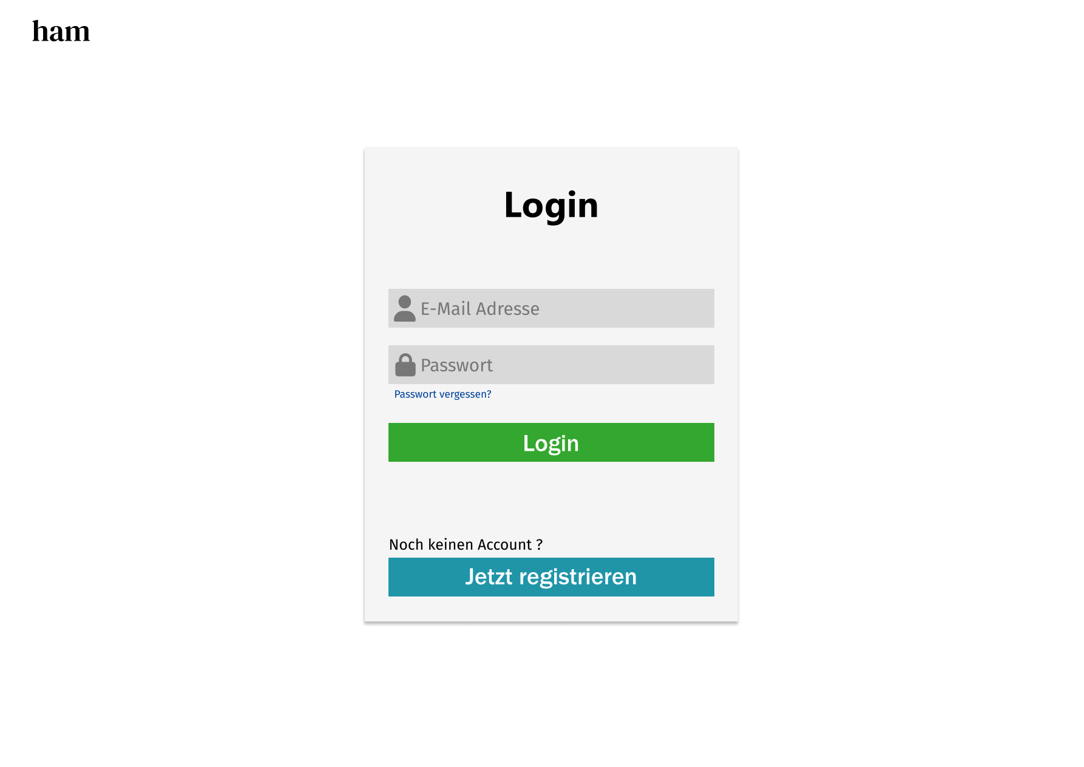

Registierung

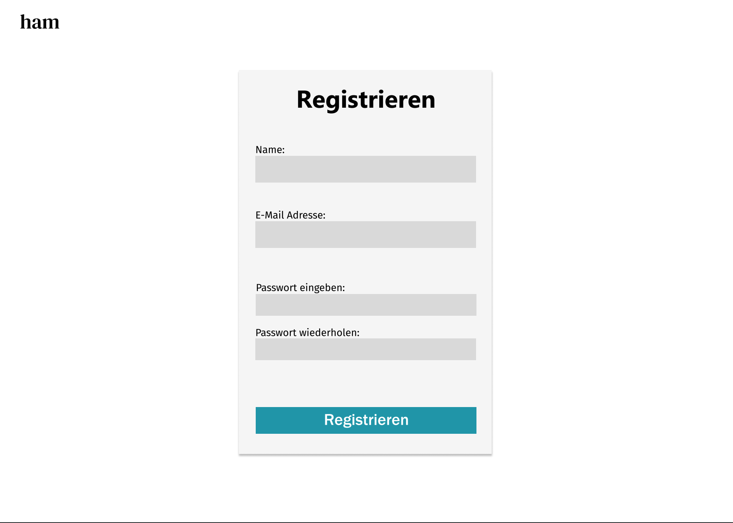

Bands

Ein Bild, das Website enthält.

Veranstaltungen

Ein Bild, das Text enthält.

Profil

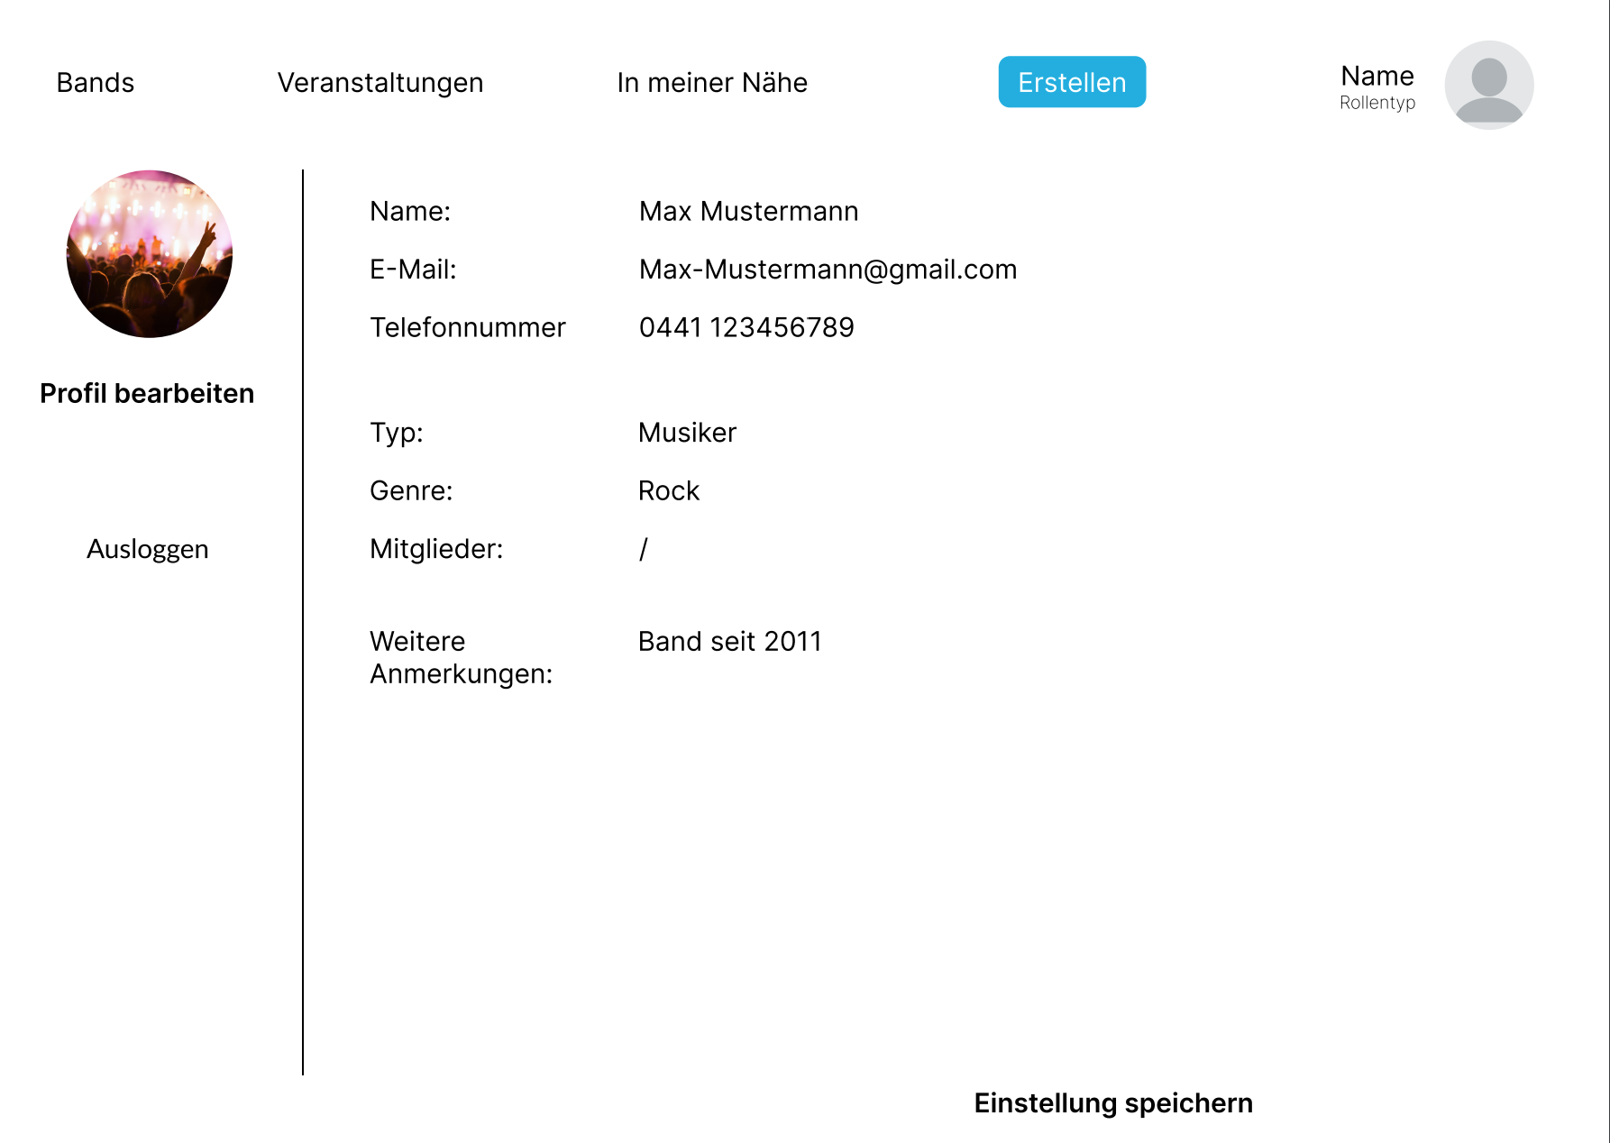

Profil Bearbeiten

Ein Bild, das Text enthält.

Passwort ändern

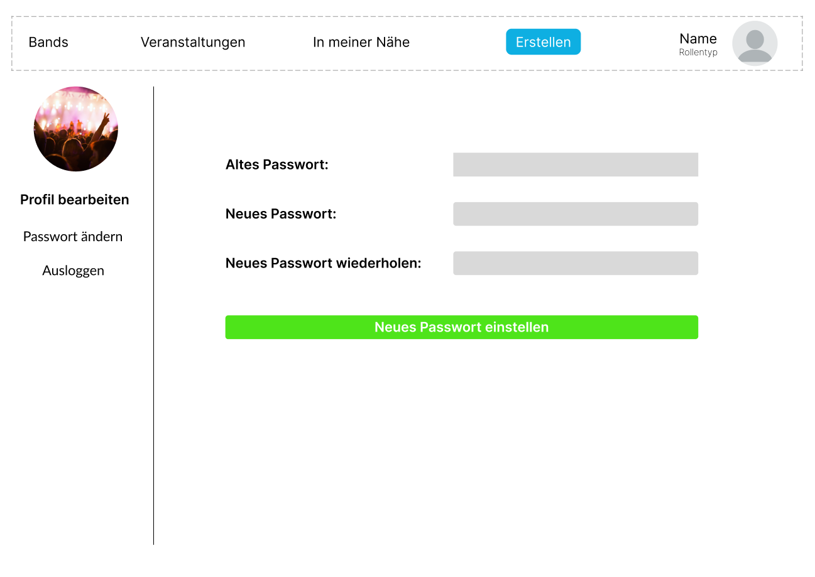

In Meiner Nähe

